Virkistylomaa ja patikointia Rajaniemessä

Bussilastillinen Lohjan Eläkkeensaajien jäseniä lähti toukokuun puolivälin jälkeisenä maanantaina tutulla Santasaaren bussilla kohti Rajaniemeä. Meitä oli kahdelle eri lomaviikolle osallistuvia, oli patikkaloma ja virkistysloma, molemmat virkistivät.
Paikalle päästyämme odotti päiväkahvi voileipineen.
Tulopäivä ei vielä liikaa rasittanut, saimme tietoa viikko-ohjelmasta ja päivällisen jälkeen oli tutustumisillanvietto.

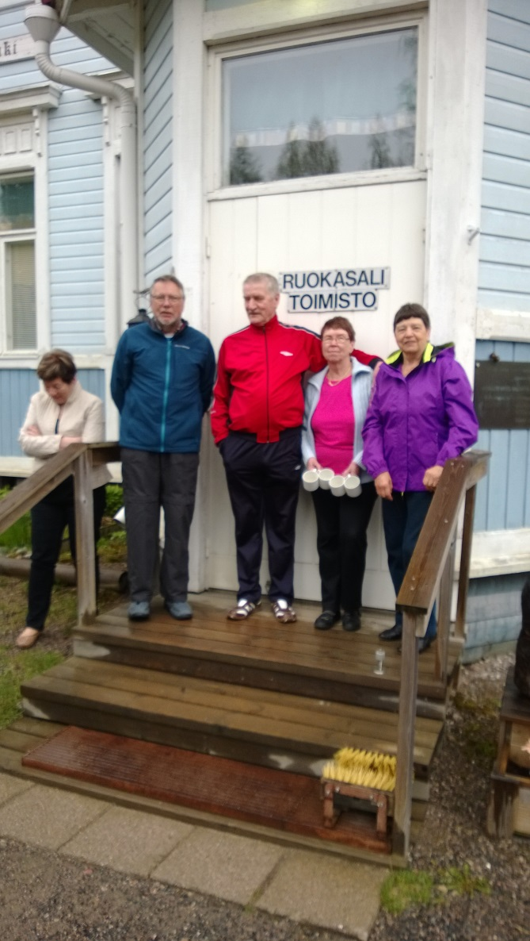

Tiistaiaamu valkeni harmaan tihkusateisena. Puolisen tusinaa meitä kuitenkin uskaltautui Siekkisjärven kymmenasteiseen veteen jo ennen aamiaista. Aamiaisen jälkeen patikointiryhmä vietiin Torisevan kahvituvalle, mistä alkoi neljän tunnin upea retki Torisevan maisemissa. Nokipannukahvit maistuivat evästauon aikana.
Asiantuntevan oppaan avulla saimme tietoa I.K. Inhasta, jonka syntymän 150-vuotisjuhlaa muistetaan monin tavoin Virroilla ja vähän Lohjallakin.
Saimme myös mielenkiintoista tietoa niin Inkerinkalliosta kuin Pilvilinnastakin.
Virkistyslomalaiset olivat sauvakävelleet ja pelaillet, joten iltapäivän puolitoistatuntinen tehovenyttely oli meille kaikille tervetullut. Löysimme kätkössä olleita lihaksia ja saimme ne jopa venymään.

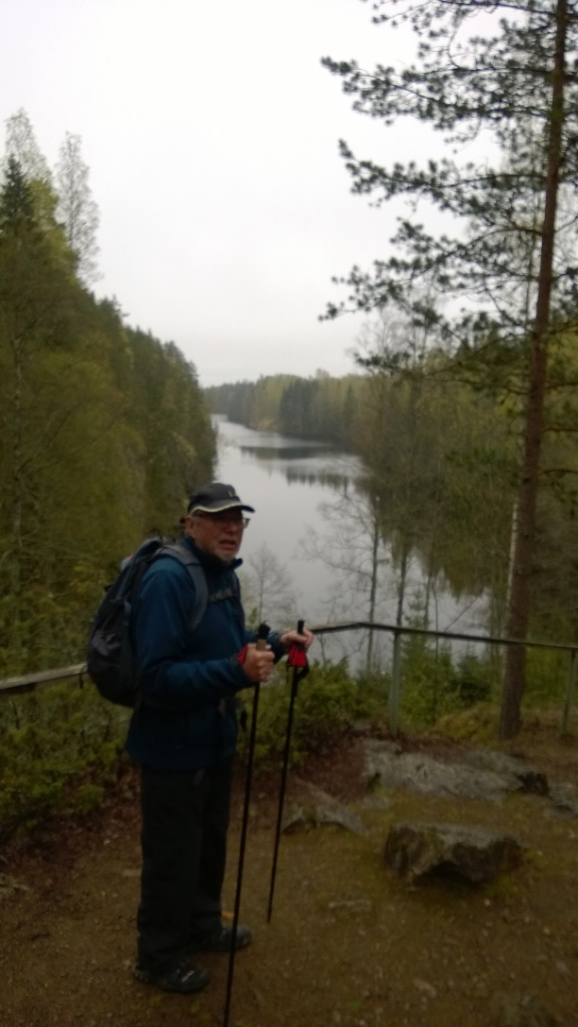

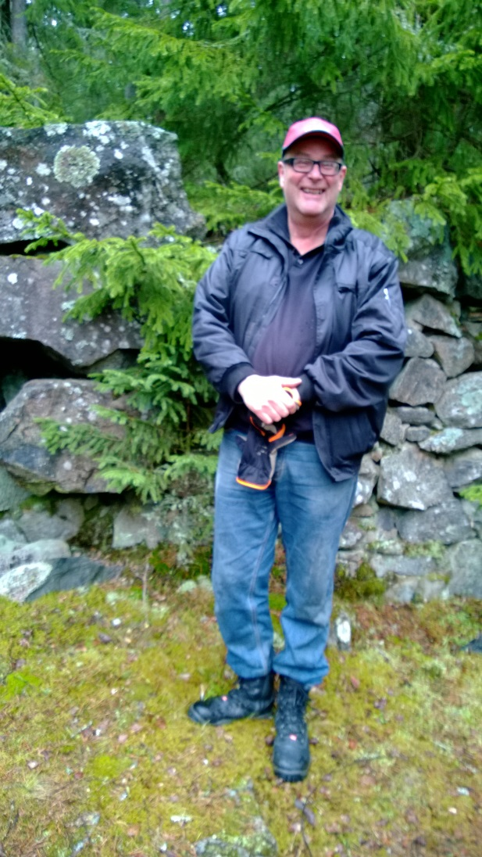
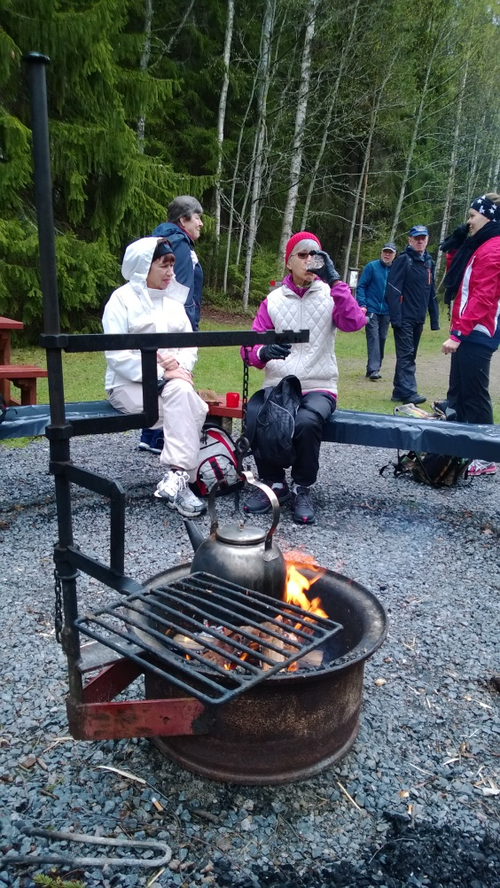
Seuraavakin aamu osoitti säätiedotusten epäluotettavuuden. Koleassa sateessa menimme aamu-uinnille. Sade kuitenkin häipyi matkalla Seitsemisen kansallispuistoon. Seitsemisen opastuskeskus yllätti korkeatasoisella toteutuksellaan. Se on antoisa vauvasta vaariin. Ite patikointi aarnimetsässä tarjosi näytön Pirkanmaan luonnon moninaisuudesta. Yksi hauska huomio oli pesäkolot kerrostalona.
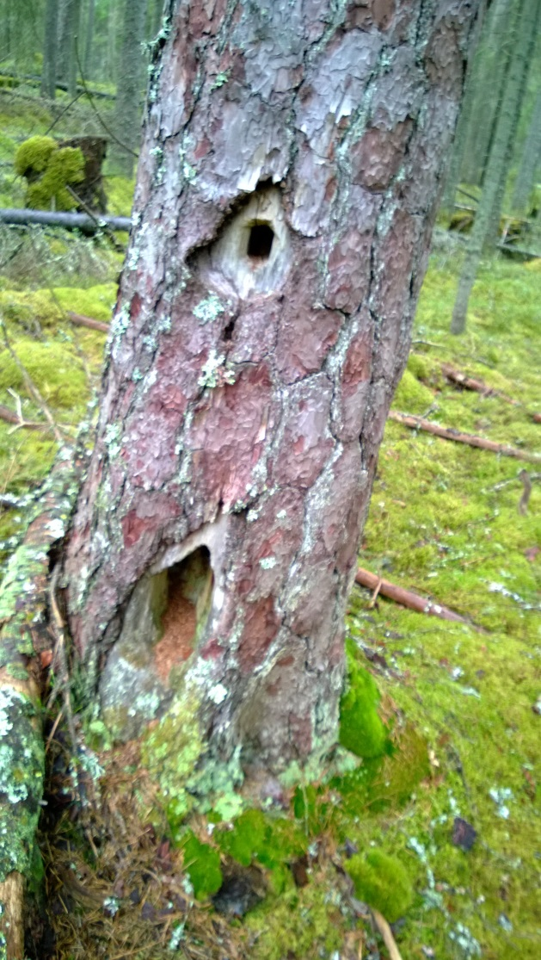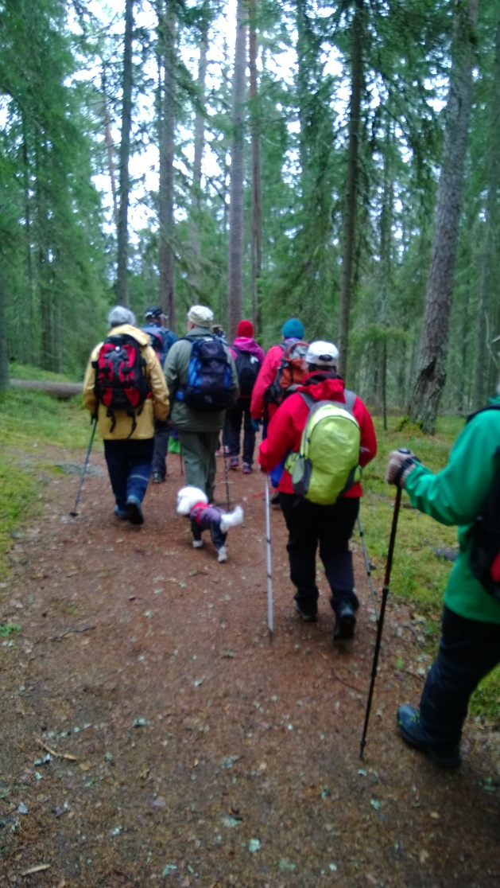
Patikkaretki päättyi Koveron kruununmetsätorppaan, joka ei alkuunkaan muistuttanut
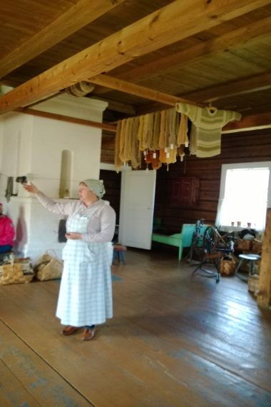 torppaa, ennemminkin vaurasta maalaistaloa.
Aurinkoinen iltapäivä huipentui rantasaunan löylyissä ja Siekkisjärven syleilyssä.
Iltavirkuille oli tarjolla vielä ohjelmallinen illanvietto Siekkissalissa arpajaisineen ja tansseineen.
Torstai oli sitten se aurinkoinen ja lämmin päivä. Aamiaisen jälkee lähdimme koko joukolla tutustumaan Virtain kaupunkiin. Lohjalaisina ihmettelimme miten Virroilla on onnistuttu yhdistämään suuri pinta-ala, keskustan monipuoliset palvelut, Lohjaa alhaisempi veroäyri ja korkeampi työttömyysaste. Satama-alue oli todella kaunis.
Pikkukouluja on Virroilla lakkautettu niin, että jäljellä on enää alle puolentusinaa alakoulua. Yksi entinen alakoulu, Herraskylän koulu, on nyt Helmien talo. Se on todellinen aarreaitta askartelijoille.
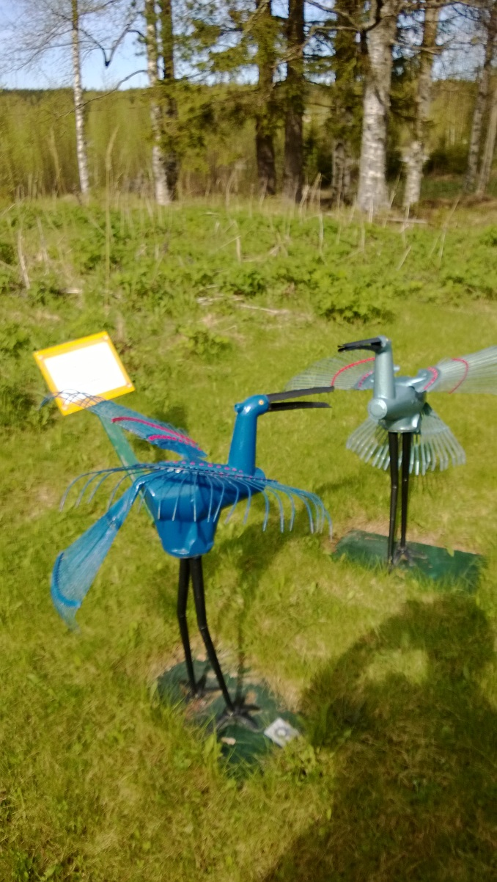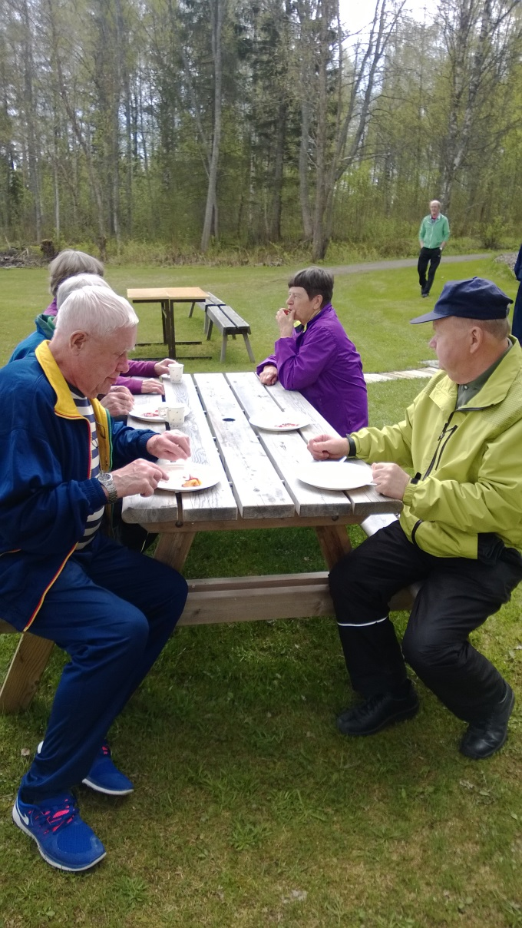
Iltapäivällä paistoimme lettuja rannassa ja nautimme jälleen rantasaunan löylyistä.
Perjantaiaamu valkeni kirkkaan aurinkoisena. Reipas sauvakävely läheiselle uudelle hautausmaalle, missä on I.K. Inhan veljen Usko Nyströmin piirtämä kappeli. Sauvalenkin jälkeen tehokas venyttely ja lounaan päälle upea esitys Helena Eevasta, hänen elämästään ja työstään.

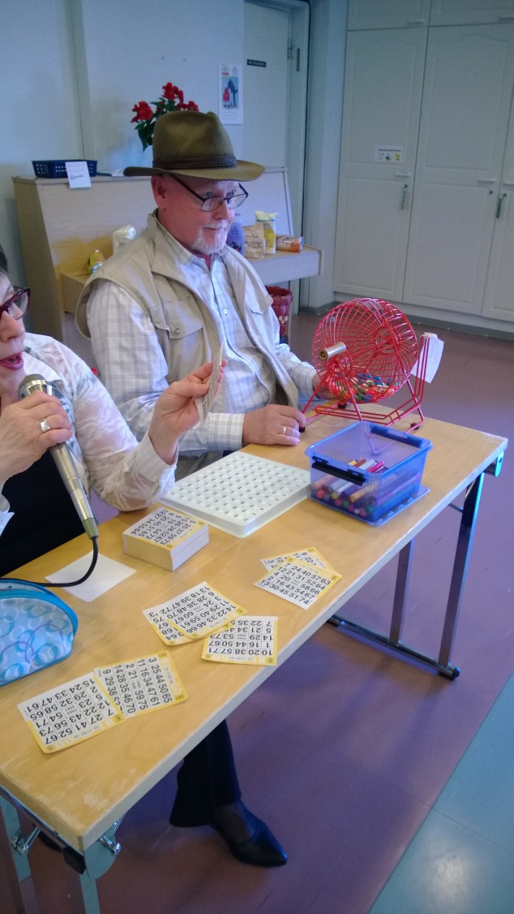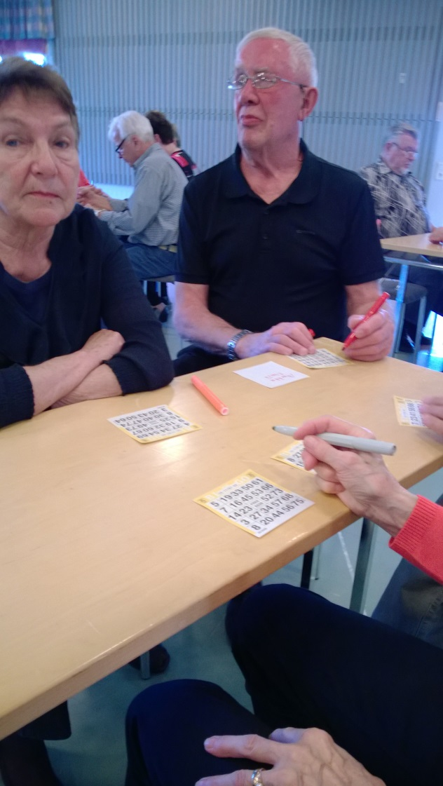
Upean lomaviikon päätti illanvietto, jossa aluksi pelasimme tunnin bingoa. Naurua riitti. Kotimatkalla tuntui siltä, että tänne haluan uudelleen, mutta vähempikin ruoka riittäisi (vaikka eihän kukaan käske lautasta täyttää liikaa).

ylöskirjasi
Mirja Janérus

